唐山市卫生健康考试中心
关于做好2023年医师资格考试网上报名与资格审核确认工作的通知

各位考生：
根据《国家卫生健康委医师资格考试委员会公告》（2023年第1号）和《河北考区关于开展2023年医师资格考试网上报名及资格审核工作的通知》(冀医考办[2023]第1号)要求，结合我市实际，现就做好唐山市考点2023年医师资格考试报名及资格审核确认工作有关事项通知如下：
一、网上报名
（一）2023年2月1日至2月15日24时（网址http://www.nmec.org.cn）逾期不予补报。
（二）考生上传的所有报名材料必须以原件拍照且清晰可见，放大之后必须清楚。报名期间考生可随时上传、修改报名材料，报名截止后上传功能关闭，逾期未上传材料的视为放弃报名。
（三）报考条件详见：《国家医学考试网》-《医师资格考试报名资格规定（2014版）》（相关链接：http://www.nmec.org.cn/Pages/ArticleInfo-0-10769.html）
（四）2022年在国家实践技能考试基地参加实践技能考试成绩合格的考生，2023年网上报名并资格审核通过后，可直接参加医学综合考试。
- 资格审核
（一）2023年2月15日之前，各县（市、区）医疗机构的考生按照属地管理原则，考生持所有报名材料到所在辖区的县（市、区）卫生健康局、开发区（管理区）社管局医政科上交报名材料并进行初审；市直各医疗卫生单位，华北理大学附院、开滦医院、弘慈医院、唐山中心医院、南湖医院的考生由本院医务科收取报名材料进行初审。
- 审核合格的报名材料原件收集、整理后交至市卫生干校，进行资格复审（复审时间另行通知），同时携带电子版《2023年医师资格考试考生信息登记表》（附件1）。
三、网上上传材料与审核提交的以下资料必须为原件
（一）毕业证原件。报考传统医学师承或确有专长人员医师资格考试的，需提交《传统医学师承出师证书》或《传统医学医术确有专长证书》原件。
（二）执业助理医师报考执业医师的，需提交《助理医师资格证书》和《助理医师执业证书》的原件。
（三）中专学历的考生，需提交省教育行政部门出具的《学历认证报告》原件，大专及以上学历需提供学信网下载打印的《教育部学历证书电子注册备案表》原件。
（四）《医师资格考试网上报名成功通知单》一份。
（五）《医师资格考试试用期考核证明》或《执业助理医师报考执业医师执业期考核证明》（见附件）。
（六）《医疗机构执业许可证》副本上传原件，初审时提交复印件，并加盖机构公章（必须为鲜章）。
（七）有效身份证上传原件，初审时提交复印件。
（八）带教老师“医师执业证书”上传原件，初审时提交复印件，并加盖机构公章（必须为鲜章）。
（九）诚信考试承诺书（见附件）。
（十）2022年毕业的应届生需提供《应届医学专业毕业生医师资格考试报考承诺书》（见附件）。
（十一）参加院前急救、儿科专业短线医学专业加试的考生还需要上传《2023年医师资格考试短线医学专业加试申请表》（附件5一式两份）和医疗机构岗位公示证明。
（十二）报考乡村全科执业助理医师须在乡镇卫生院或村卫生室工作满一年且考核合格。
（十三）各单位负责考生报名材料现场审核，合格的录入《花名册》（附件），按要求排列好考生报名材料并按顺序装订（见附件6），花名册上考生的编号要与报名成功通知单的编号一致，按类别编号都要从1开始排序。
四、网上缴费
唐山市考点缴费实行网上缴费，待考区复审通过后即可缴纳实践技能考试费，具体缴费时间及要求会在唐山市卫生健康委官网及唐山市卫生健康考试中心微信公众号上发布通知，请考生密切关注。未完成网上缴费的考生，视为放弃报名，不能参加医师资格考试。技能免考的考生无需缴纳实践技能考试费。因个人原因缴费后未参加考试的，不予退费。
五、考试时间
（一）实践技能考试：2023年6月3日-6月14日（具体时间考生以准考证上时间为准）。
（二）医学综合考试：2023年8月18日-20日（具体时间考生以准考证上时间为准）。
六、特别提示
（一）考生提交的所有报名材料必须与网上上传材料一致。
（二）毕业证上的姓名、出生日期必须与身份证姓名、出生日期一致，如果不一致请出具相关合法证明。
（三）执业助理医师报考执业医师的，具有高等学校医学专科学历者，其取得《医师执业证书》的时间需满二年，截止时间为2021年8月17日（含）前注册，可报考执业医师；具有中等学校医学专业学历者，其取得《医师执业证书》的时间需满五年，截止时间为2018年8月17日（含）前注册，可报考执业医师。
（四）执业助理医师执业期间有变更记录，导致注册时间不满足报考年限的需上传首次执业注册证明。首次注册证明需注册部门从注册系统中打印制式的历史信息查询表并加盖注册部门公章（首次注册证明应含注册时间、地点、照片）。
（五）网报成功的考生实行属地管理，请务必在各县（市、区）规定的时间内将报名材料交到所在县区卫生健康局进行初审。
（六）请各位考生报名时牢记自己网报用户名及密码，避免影响个人成绩查询或下一年度考试报名。
（七）2023年医师资格考试报名、审核工作如有变化及新要求，将在唐山市卫生健康委官网及唐山市卫生健康考试中心微信公众号上发布通知，请考生密切关注。

附件：
1、2023年医师资格考试考生信息登记表
2、《医师资格考试试用期考核证明》或《执业助理医师报考执业医师执业期考核证明》
3、诚信考试承诺书
4、应届医学专业毕业生医师资格考试报考承诺书
5、2023年医师资格考试短线医学专业加试申请表
6、报名材料装订顺序

唐山市卫生健康考试中心
2023年2月1日

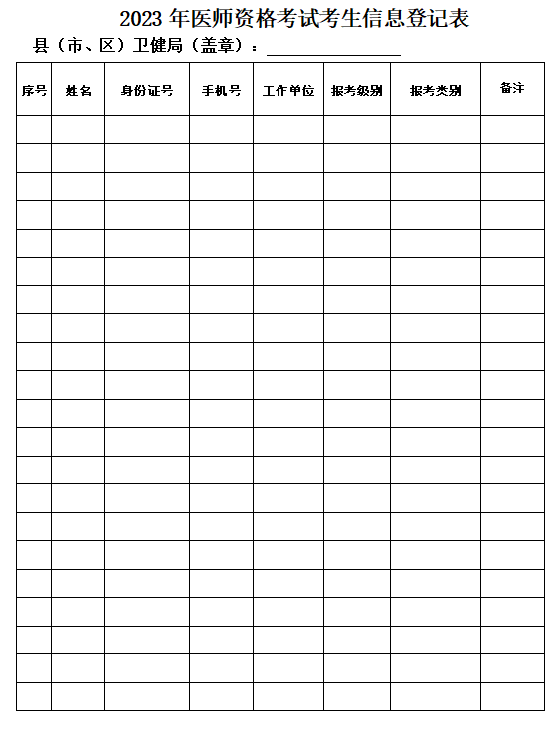
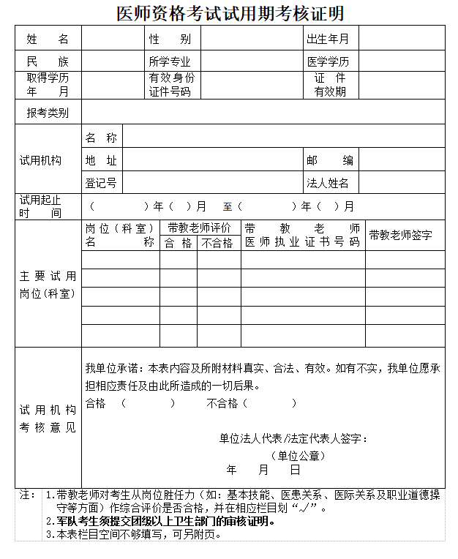
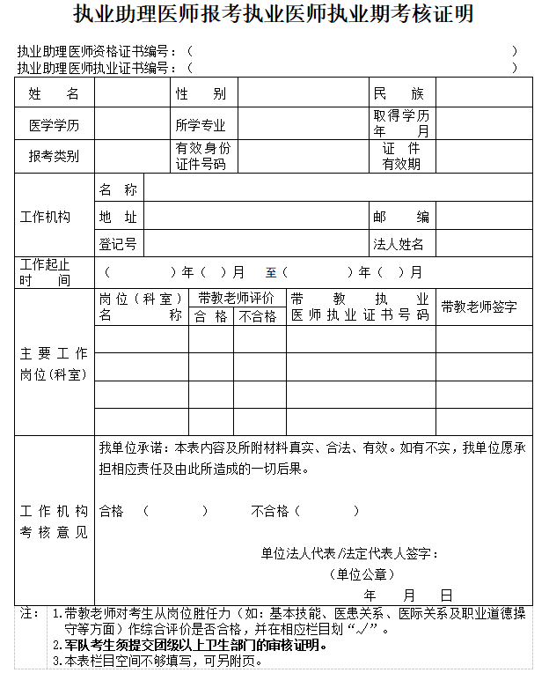
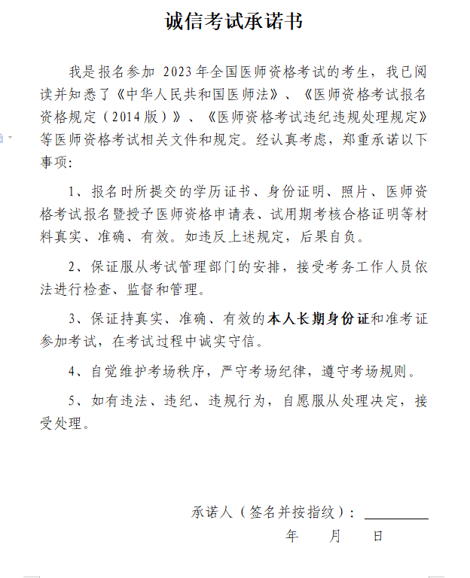
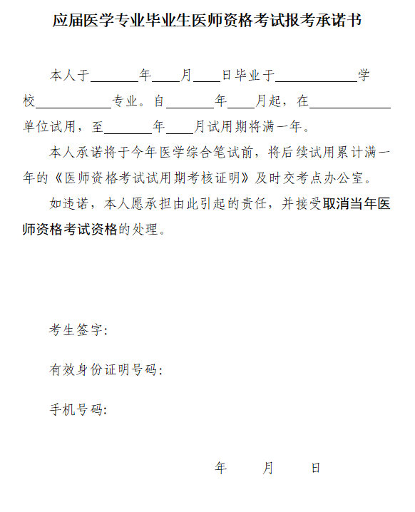
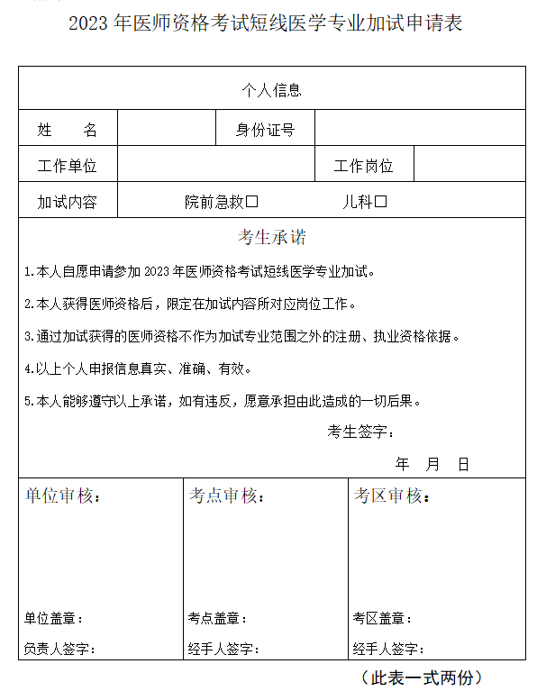

2023年医师资格考试考生报名提交材料
（请按此顺序排列并装订）
1、助理医师资格证原件；（助理考执业的提交）
2、助理医师执业证原件；（助理考执业的提交）
3、毕业证书原件（不带封皮）；（研究生毕业当年报考提交学生证原件）；中专《学历认证报告》原件；大专及以上学历提供学信网《教育部学历证书电子注册备案表》原件。
二年制中专学生结业证书；
4、《医师资格考试网上报名成功通知单》（上传照片为白底近6个月内的2寸彩照）；（加盖初审单位公章）
5、医师资格考试试用期考核证明；（助理考执业的交执业期考核证明）；
6、带教执业医师执业证书复印件（加盖单位公章）；
7、身份证复印件；
8、医疗机构执业许可证副本复印件（加盖单位公章）；
10、诚信考试承诺书
11、应届医学专业毕业生报考承诺书；（2022年毕业的考生提交）
12、研究生毕业当年报考承诺书；（研究生毕业当年以研究生学历报考的）
13、2001年以后入学的二年制中专学历（文件中提到的乡医教育除外）还须提交“二年制中专学生报考承诺书”、学校补课培训计划、考核结果（结业证书）、补课名单（含姓名、身份证号、联系电话）；
注：助理资格证、执业证书装订时只须装订封面，勿装订照片页。
装订材料时一律订左上角。

